**Báo cáo**

**Speech Recognition**

**Thành viên:**

* Nguyễn Minh Khôi - 17021276
* Nguyễn Mạnh Hùng – 17021259

**Đề bài:**

Sử dụng Hidden Markov Model để nhận dạng 5 từ ngữ Tiếng Việt từ file ghi âm và trực tiếp từ micro.

**Data:**

* File .wav của các từ: “không”, “có thể”, “tôi”, “người”, “cho biết”
* “không” : 102 file
* “có thể” : 94 file
* “tôi” : 146 file
* “người” : 118 file
* “cho biết”: 102 file
* Test dataset: 20 file
* Train dataset: ~100 file

**Thiết kế model:**

Đối với mỗi từ, chúng em sẽ tách mỗi âm vị thành 3 state của HMM

|  |  |  |
| --- | --- | --- |
| **Từ** | **Số âm vị** | **Số state** |
| Không | 3 | 9 |
| Có thể | 4 | 12 |
| Tôi | 3 | 9 |
| Người | 4 | 12 |
| Cho biết | 6 | 18 |

Sử dụng thư viện HMMLearn, chúng em tạo model HMM với những tiêu chí sau:

* “không” :

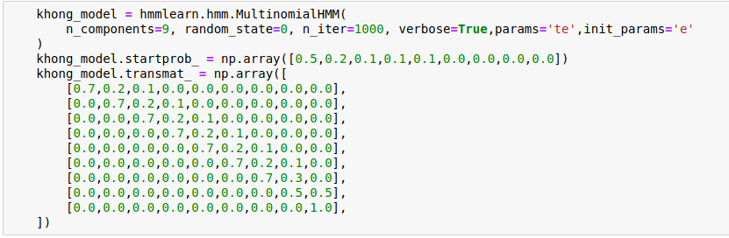

* “có thể” :

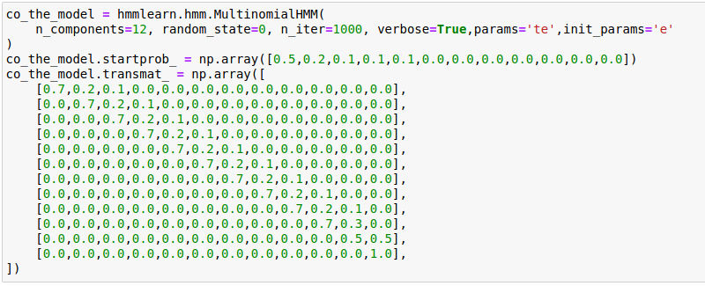

* “tôi” :

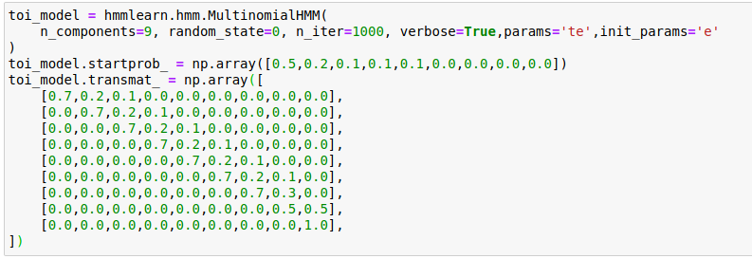

* “người” :

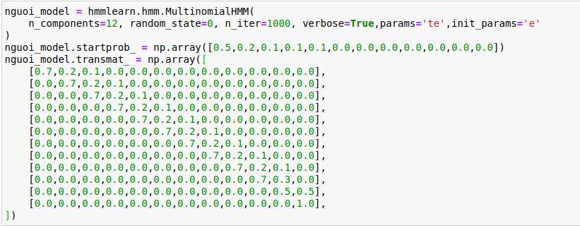

* “cho biết” :

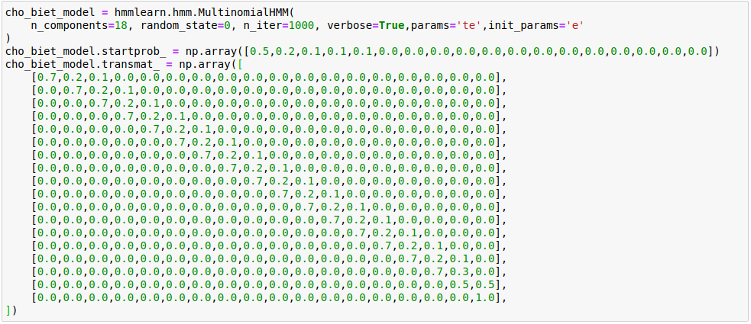

**Kết quả:**

* Trên tập test:
* Trên tập train:

[**Github:**](https://github.com/DarkAngel131998/SpeechRecognition)

**https://github.com/TehCoesy/Voice_Assignment_1**